TRƯỜNG ĐẠI HỌC GIAO THÔNG VẬN TẢI
KHOA CÔNG NGHỆ THÔNG TIN
---***---

BÁO CÁO BÀI TẬP LỚN
HỌC PHẦN: LẬP TRÌNH WEB -LỚP N06
ĐỀ TÀI: XÂY DỰNG HỆ THỐNG QUẢN LÝ TRUNG TÂM GIÁO DỤC
(EDUCATION CENTER MANAGEMENT SYSTEM)
Giảng viên hướng dẫn: TS.Lại Mạnh Dũng
Lớp : Công nghệ thông tin 4 – Khóa 65
Sinh viên thực hiện: Nhóm 02
Họ và Tên Thành Viên | Mã sinh viên
Lê Duy Lâm | 231230820
Nguyễn Huy | 241224479
Phạm Minh Quang | 241224488
Hoàng Đăng Nhật Dương | 241230689
Nguyễn Đại Dương | 241224473
Hà Nội , Tháng 10 năm 2026
TRƯỜNG ĐẠI HỌC GIAO THÔNG VẬN TẢI
KHOA CÔNG NGHỆ THÔNG TIN
---***---
BÁO CÁO BÀI TẬP LỚN
HỌC PHẦN: LẬP TRÌNH WEB -LỚP N06
ĐỀ TÀI: XÂY DỰNG HỆ THỐNG QUẢN LÝ TRUNG TÂM GIÁO DỤC
(EDUCATION CENTER MANAGEMENT SYSTEM)
Giảng viên hướng dẫn: TS.Lại Mạnh Dũng
Lớp : Công nghệ thông tin 4 – Khóa 65
Nhóm sinh viên thực hiện: Nhóm 02
Họ và Tên Thành Viên | Mã sinh viên
Lê Duy Lâm | 231230820
Nguyễn Huy | 241224479
Phạm Minh Quang | 241224488
Hoàng Đăng Nhật Dương | 241230689
Nguyễn Đại Dương | 241224473
Hà Nội , Tháng 10 năm 2026
LỜI CẢM ƠN
Lời đầu tiên, nhóm chúng em xin gửi lời tri ân sâu sắc và lòng biết ơn chân thành nhất đến quý Thầy/Cô bộ môn Lập trình Web - Khoa Công nghệ Thông tin, Trường Đại học Giao thông Vận tải đã tận tình giảng dạy, truyền đạt những kiến thức nền tảng và chuyên sâu về phát triển hệ thống phần mềm nền tảng Web hiện đại trong suốt học kỳ vừa qua.
Đặc biệt, chúng em xin chân thành cảm ơn Giảng viên hướng dẫn trực tiếp (TS.Lại Mạnh Dũng) đã luôn dành thời gian theo dõi sát sao tiến độ, chỉ dẫn phương pháp luận nghiên cứu khoa học, định hướng giải pháp kỹ thuật và nhiệt tình giải đáp những khúc mắc chuyên môn trong quá trình nhóm thiết kế và triển khai đề tài "Xây dựng Hệ thống Quản lý Trung tâm Giáo dục (Education Center Management System)".
Những kiến thức quý báu từ bài giảng về mô hình kiến trúc phân lớp, cơ chế xác thực an toàn với JSON Web Token (JWT), thiết kế giao diện đáp ứng (Responsive) bằng Bootstrap, tương tác dữ liệu bất đồng bộ AJAX và công nghệ Web API trên nền tảng .NET Core kết hợp cơ sở dữ liệu quan hệ MySQL đã giúp chúng em không chỉ hoàn thành bài tập lớn mà còn tích lũy được tư duy phát triển hệ thống phần mềm thực tế chuyên nghiệp.
Mặc dù nhóm đã nỗ lực hết mình và nghiêm túc đầu tư thời gian, công sức để hoàn thiện sản phẩm, song do giới hạn về thời gian và kiến thức thực tế, báo cáo và hệ thống chắc chắn khó tránh khỏi những thiếu sót nhất định. Nhóm chúng em rất mong nhận được những ý kiến đóng góp, nhận xét và chỉ dẫn quý báu từ quý Thầy để hệ thống ngày càng hoàn thiện và có tính ứng dụng thực tiễn cao hơn.
Chúng em xin kính chúc quý Thầy Lại Mạnh Dũng luôn dồi dào sức khỏe, hạnh phúc và gặt hái được nhiều thành công rực rỡ hơn nữa trong sự nghiệp trồng người ca quý!
MỤC LỤC
Nội Dung Mục Lục Đề Cương Báo Cáo | Trang
LỜI CẢM ƠN | 3
MỤC LỤC | 4
CHƯƠNG 1: GIỚI THIỆU ĐỀ TÀI | 6
1.1. Giới thiệu về đề tài | 6
1.1.1. Lý do chọn đề tài | 6
1.1.2. Mục tiêu của đề tài | 6
1.1.3. Phạm vi ứng dụng | 7
1.1.4. Lợi ích của phần mềm | 7
1.1.5. Tính cấp thiết của đề tài | 8
1.2. Kế hoạch thực hiện đề tài | 8
1.2.1. Giai đoạn 1: Khảo sát và phân tích yêu cầu (Tuần 1 - 2) | 8
1.2.2. Giai đoạn 2: Thiết kế hệ thống kiến trúc & CSDL (Tuần 3 - 4) | 8
1.2.3. Giai đoạn 3: Xây dựng và lập trình các Module (Tuần 5 – 8) | 8
1.2.4. Giai đoạn 4: Kiểm thử, tích hợp & tối ưu hóa (Tuần 9) | 9
1.2.5. Giai đoạn 5: Đóng gói, viết tài liệu báo cáo & nghiệm thu (Tuần 10) | 9
1.3. Các công nghệ sử dụng trong hệ thống | 9
CHƯƠNG 2: MÔ HÌNH HỆ THỐNG | 11
2.1. Các chức năng của hệ thống (System Functions) | 11
2.2. Các giao diện trong hệ thống (System Interfaces) | 13
2.3. Mô hình Lớp & Kiến trúc phần mềm (n-Tier Architecture) | 16
2.3.1. Lớp DTO (Data Transfer Object) & ViewModels | 18
2.3.2. Lớp DAL / ORM (Data Access Layer - EF Core & MySQL) | 18
2.3.3. Lớp BUS / Service (Business Logic Layer) | 18
2.3.4. Lớp Controller / Web API & JWT Middleware | 18
2.4. Mô hình Cơ sở Dữ liệu (Database Model) | 19
2.4.1. Sơ đồ thực thể quan hệ (ERD) | 19
2.4.2. Đặc tả các bảng dữ liệu trọng yếu | 19
2.4.3. Ràng buộc toàn vẹn & Triggers trong MySQL | 19
2.5. Các Tiện ích & Phương thức cốt lõi (Class Methods) | 24
CHƯƠNG 3: PHÁT TRIỂN HỆ THỐNG | 26
3.1. Tổng quan dự án và cấu trúc mã nguồn | 26
3.2. Lớp Giao diện Người dùng (Presentation / Frontend Layer) | 26
3.3. Lớp Xử lý Nghiệp vụ (Business Service Layer) | 29
3.4. Lớp Truy cập Dữ liệu (Data Access Layer - DAL) | 29
3.5. Các thủ tục lưu trữ, hàm và Script SQL | 29
3.6. Kiểm thử hệ thống thực nghiệm | 29
3.6.1. Phương pháp và môi trường thử nghiệm | 29
3.6.2. Danh mục kịch bản kiểm thử (Test Cases) | 30
3.6.3. Đánh giá kết quả kiểm thử | 31
3.7. Triển khai và bảo trì hệ thống | 31
KẾT LUẬN VÀ HƯỚNG PHÁT TRIỂN | 33
BẢNG PHÂN CÔNG NHIỆM VỤ & TÀI LIỆU THAM KHẢO | 35
CHƯƠNG 1: GIỚI THIỆU ĐỀ TÀI

1.1. Giới thiệu về đề tài
Trong bối cảnh chuyển đổi số đang diễn ra mạnh mẽ trên mọi lĩnh vực kinh tế - xã hội, ngành giáo dục và đào tạo kỹ năng cũng đang chứng kiến bước chuyển mình sâu sắc. Các trung tâm đào tạo ngoại ngữ, bồi dưỡng văn hóa, luyện thi chứng chỉ quốc tế và các cơ sở đào tạo năng khiếu ngày càng phát triển về số lượng lẫn quy mô. Một trung tâm hiện đại thường vận hành song song nhiều cơ sở (chi nhánh), quản lý hàng trăm đến hàng ngàn học sinh với nhiều độ tuổi, phân bổ lịch học dày đặc theo ca, quản lý đội ngũ giáo viên cơ hữu lẫn thỉnh giảng và giải quyết khối lượng giao dịch tài chính học phí, tiền lương khổng lồ mỗi tháng.
Trước thực trạng đó, việc quản lý bằng sổ tay, chứng từ giấy hoặc các file bảng tính Excel phân tán bộc lộ hàng loạt nhược điểm: dễ nhầm lẫn dữ liệu, mất mát thông tin khi chuyển giao ca trực, không thể kiểm soát sĩ số phòng học dẫn đến xung đột lịch học, tính toán công giảng dạy và học phí thủ công chậm trễ, thiếu tính minh bạch và bảo mật. Nhằm giải quyết triệt để bài toán quản trị nêu trên, nhóm sinh viên chúng em đã nghiên cứu và phát triển đề tài: "Xây dựng Hệ thống Quản lý Trung tâm Giáo dục (Education Center Management System)" trên nền tảng ứng dụng Web hiện đại, kết hợp sức mạnh của backend .NET (C#) Web API, hệ quản trị cơ sở dữ liệu MySQL và frontend tương tác bất đồng bộ AJAX/React.

1.1.1. Lý do chọn đề tài
Xuất phát từ khảo sát thực tế hoạt động tại các trung tâm giáo dục vừa và nhỏ tại Việt Nam, nhóm nhận thấy các vấn đề cấp bách sau:
• Phân tán dữ liệu học sinh và phụ huynh: Thông tin liên lạc phụ huynh, tình trạng đóng học phí, lịch sử học tập và điểm danh thường được ghi chép rời rạc ở từng bộ phận (tư vấn tuyển sinh, giáo vụ, kế toán), dẫn đến việc chăm sóc học viên và đối soát tài chính thiếu đồng bộ.
• Xung đột thời khóa biểu và tài nguyên phòng học: Khi số lượng lớp học gia tăng, việc sắp xếp phòng học thủ công thường xuyên xảy ra tình trạng trùng lặp khung giờ giữa hai lớp hoặc bố trí lớp có sĩ số vượt quá sức chứa tối đa của phòng.
• Gánh nặng đối soát thu chi và tính lương giảng viên: Mỗi khóa học có biểu phí khác nhau, chính sách miễn giảm/học bổng đa dạng; giáo viên lại có nhiều mức thù lao theo giờ hoặc theo buổi dạy. Quản lý thủ công tiêu tốn hàng tuần lễ để tổng hợp số liệu mỗi kỳ.
• Yêu cầu chuyển đổi số và bảo mật phân quyền: Cần một hệ thống có kiến trúc chuẩn mực, cơ chế phân quyền chặt chẽ theo vai trò (Chủ doanh nghiệp, Quản lý chi nhánh, Giáo viên, Nhân viên giáo vụ) và bảo vệ an toàn dữ liệu trên nền tảng Web.

1.1.2. Mục tiêu của đề tài
Đề tài hướng tới các mục tiêu cốt lõi:
• Xây dựng giải pháp quản trị All-in-one: Tích hợp toàn diện các nghiệp vụ trọng yếu: Quản lý chi nhánh & phòng học, hồ sơ học sinh & phụ huynh 360°, đội ngũ giáo viên & phân công giảng dạy, chương trình đào tạo & lớp học, thời khóa biểu, điểm danh chuyên cần, quản lý phiếu thu học phí và sổ quỹ tài chính.
• Tự động hóa luồng nghiệp vụ thông minh: Tự động kiểm tra sức chứa phòng khi gán học sinh vào lớp; tự động cảnh báo xung đột lịch học; tự động tính toán tổng số tiền học phí thực thu dựa trên đơn giá và tỷ lệ miễn giảm; tự động tổng hợp báo cáo điểm danh và chuyên cần theo thời gian thực.
• Kiến trúc phần mềm chuẩn mực và khả năng mở rộng: Thiết kế hệ thống theo mô hình phân lớp n-Tier / Clean Architecture với .NET C# Web API, áp dụng cơ chế xác thực bảo mật hiện đại JSON Web Token (JWT) và HttpOnly Cookie.
• Giao diện trực quan, thân thiện và đáp ứng đa thiết bị: Ứng dụng Bootstrap 5 và kỹ thuật AJAX giúp thao tác tại quầy lễ tân và giáo vụ diễn ra tức thì, không cần tải lại toàn bộ trang web (Single Page / Seamless UX).

1.1.3. Phạm vi ứng dụng
Hệ thống được thiết kế linh hoạt, phù hợp ứng dụng thực tế cho:
• Chuỗi trung tâm ngoại ngữ: Các trung tâm luyện thi IELTS, TOEIC, tiếng Anh giao tiếp, tiếng Nhật, tiếng Hàn có từ 1 đến nhiều chi nhánh cơ sở.
• Trung tâm bồi dưỡng văn hóa & luyện thi: Các cơ sở luyện thi chuyển cấp, luyện thi đại học, bồi dưỡng kiến thức văn hóa từ cấp tiểu học đến trung học phổ thông.
• Trung tâm đào tạo kỹ năng & nghệ thuật: Các học viện âm nhạc, mỹ thuật, lập trình thiếu nhi, kỹ năng mềm với các lớp học theo khóa ngắn hạn.

1.1.4. Lợi ích của phần mềm
Hệ thống mang lại giá trị thiết thực và rõ rệt cho từng đối tượng tham gia vận hành trung tâm:
(Bảng 1.1: Bảng đối tượng sử dụng và lợi ích mang lại)
Đối Tượng Sử Dụng | Lợi Ích Cốt Lõi Mang Lại
Chủ Doanh Nghiệp (Cổ đông) | Nắm bắt bức tranh tổng quan hoạt động của toàn bộ chuỗi trung tâm qua Dashboard trực quan; theo dõi chính xác doanh thu thu học phí, chi phí trả lương, dòng tiền ròng của từng chi nhánh theo ngày/tuần/tháng/năm; ra quyết định chiến lược nhanh chóng.
Quản Lý Chi Nhánh | Vận hành chi nhánh trơn tru: duyệt mở lớp mới, điều phối phòng học không bị xung đột, theo dõi tiến độ điểm danh của các lớp, quản lý công nợ học phí và kiểm soát dòng tiền sổ quỹ tại quầy.
Giáo Viên Giảng Dạy | Xem thời khóa biểu và danh sách lớp phụ trách dễ dàng; thực hiện điểm danh học sinh từng buổi trực tiếp trên máy tính/điện thoại; theo dõi số giờ dạy thực tế làm căn cứ nhận thù lao minh bạch.
Nhân Viên Tuyển Sinh & Kế Toán | Tiếp nhận học sinh mới nhanh chóng, tra cứu phụ huynh 360°; lập phiếu thu tiền học trong vài giây, tự động áp mã học bổng và in biên lai thu tiền chuyên nghiệp.
Phụ Huynh & Học Sinh | Được quản lý thông tin học tập chuyên nghiệp, ghi nhận lịch sử chuyên cần chuẩn xác, thanh toán học phí minh bạch có phiếu thu rõ ràng.

1.1.5. Tính cấp thiết của đề tài
Thị trường đào tạo giáo dục tư thục và trung tâm kỹ năng tại Việt Nam đang cạnh tranh rất khốc liệt. Các trung tâm không chỉ cạnh tranh về chất lượng giáo trình và đội ngũ giáo viên mà còn cạnh tranh về tốc độ phục vụ, mức độ ứng dụng công nghệ và sự chuyên nghiệp trong trải nghiệm của phụ huynh. Việc xây dựng một hệ thống quản lý độc lập, tối ưu chi phí đầu tư hạ tầng nhưng đáp ứng đầy đủ nghiệp vụ là lời giải cấp thiết giúp các cơ sở giáo dục chuyển đổi số thành công và bứt phá năng lực cạnh tranh.

1.2. Kế hoạch thực hiện đề tài
Nhóm sinh viên đã xây dựng kế hoạch triển khai đề tài trong thời gian 10 tuần học tập theo quy trình phát triển phần mềm chuẩn mực, phân định rõ mục tiêu, công việc chi tiết và sản phẩm bàn giao của từng giai đoạn:
(Bảng 1.2: Bảng kế hoạch thực hiện đề tài)
Giai Đoạn | Thời Gian | Nội Dung Công Việc Chính | Sản Phẩm Đầu Ra
Giai đoạn 1: Khảo sát & Phân tích yêu cầu | Tuần 1 - 2 | • Khảo sát quy trình nghiệp vụ thực tế tại trung tâm đào tạo. • Xác định danh mục các tác nhân (Actors) và Use Cases chính. • Đặc tả yêu cầu chức năng (SRS) và yêu cầu phi chức năng (bảo mật, hiệu năng). | Tài liệu SRS, Sơ đồ Use Case tổng quát, Danh sách phân hệ nghiệp vụ.
Giai đoạn 2: Thiết kế hệ thống kiến trúc & CSDL | Tuần 3 - 4 | • Thiết kế Cơ sở dữ liệu quan hệ MySQL (ERD, chuẩn hóa 3NF, ràng buộc toàn vẹn). • Thiết kế kiến trúc Backend Web API phân lớp (.NET Core n-Tier). • Thiết kế Wireframe, UI/UX Mockup cho các phân hệ bằng Figma/Draw.io. | Bản vẽ ERD CSDL MySQL `trung_tam_giao_duc_dbv4`, Script DDL tạo bảng, Wireframe UI.
Giai đoạn 3: Xây dựng & Lập trình Module | Tuần 5 - 8 | • Lập trình Database Access với Entity Framework Core. • Xây dựng 8 phân hệ dịch vụ nghiệp vụ (Services) và Controllers Web API. • Cài đặt cơ chế bảo mật JWT Authentication & RBAC Authorization. • Phát triển giao diện Frontend Responsive bằng Bootstrap 5 / React và tích hợp AJAX. | Mã nguồn hoàn chỉnh Backend .NET & Frontend, Hệ thống chạy cục bộ.
Giai đoạn 4: Kiểm thử, tích hợp & Tối ưu | Tuần 9 | • Viết và thực thi 12 kịch bản Test Cases bao quát các phân hệ. • Kiểm thử bảo mật Token JWT, kiểm thử trùng lịch phòng học, kiểm thử giao dịch thu chi. • Tối ưu hóa truy vấn SQL, sửa các lỗi giao diện và phân trang. | Bộ dữ liệu Test Case kết quả Pass, Hệ thống hoạt động ổn định không lỗi.
Giai đoạn 5: Đóng gói, viết báo cáo & Nghiệm thu | Tuần 10 | • Đóng gói script cơ sở dữ liệu và file cấu hình chạy tự động `start-project.bat`. • Soạn thảo hoàn thiện tài liệu Báo cáo Bài tập lớn theo đúng quy chuẩn. • Chuẩn bị Slide thuyết trình và kịch bản demo hệ thống phục vụ nghiệm thu. | File Báo cáo Word .docx, Bộ mã nguồn đầy đủ, Slide thuyết trình.

1.3. Các công nghệ sử dụng trong hệ thống
Hệ thống được phát triển dựa trên hệ sinh thái công nghệ Web hiện đại của Microsoft kết hợp các chuẩn công nghệ mở phổ biến, đảm bảo tính ổn định, tốc độ xử lý cao và dễ bảo trì mở rộng:
• Backend Framework: ASP.NET Core Web API (.NET 8): Cung cấp nền tảng xử lý dịch vụ phía máy chủ mạnh mẽ, hiệu năng vượt trội, hỗ trợ Dependency Injection tích hợp sẵn, xử lý luồng bất đồng bộ (Async/Await) giúp chịu tải cao.
• Ngôn ngữ lập trình: C# (C-Sharp): Ngôn ngữ hướng đối tượng hiện đại, an toàn kiểu (Type-safe), cú pháp rõ ràng, thư viện chuẩn phong phú và hệ thống LINQ (Language Integrated Query) cực kỳ linh hoạt.
• Hệ quản trị Cơ sở Dữ liệu: MySQL 8.0 Community Server: Lưu trữ bền vững toàn bộ dữ liệu trung tâm (`trung_tam_giao_duc_dbv4`), hỗ trợ chuẩn kết nối utf8mb4 tiếng Việt, cơ chế khóa bảng và transaction ACID tin cậy.
• Công nghệ ORM: Entity Framework Core (Pomelo.EntityFrameworkCore.MySql): Ánh xạ hướng đối tượng sang cơ sở dữ liệu quan hệ, tự động sinh truy vấn tối ưu, hỗ trợ Migration và quản lý vòng đời DbContext chặt chẽ.
• Bảo mật & Xác thực: JSON Web Token (JWT) & HMAC-SHA256: Cơ chế xác thực không lưu trạng thái (Stateless), cấp phát Access Token trong Authorization Header và Refresh Token trong HttpOnly Cookie bảo vệ chống tấn công XSS/CSRF.
• Frontend: HTML5, CSS3, JavaScript (ES6+), Bootstrap 5 & React / Vite: Giao diện hiện đại, chuẩn Responsive trên PC/Tablet/Mobile, thiết kế dạng thẻ Card và Modal trực quan, sử dụng thư viện FontAwesome và bảng màu thanh lịch.
• Tương tác bất đồng bộ: jQuery AJAX / Axios Client: Gửi nhận dữ liệu JSON với Backend mà không cần tải lại toàn trang, mang lại trải nghiệm tương tác mượt mà như ứng dụng Desktop.
• Tài liệu hóa API: Scalar OpenAPI Reference (Swagger): Tích hợp sẵn giao diện tra cứu và thử nghiệm trực tiếp các Endpoint RESTful tại đường dẫn `/scalar/v1`.
- Chi tiết hơn thì giảng viên có thể xem ở trong file .md có tên là 09_MA_TRAN_PHAN_QUYEN_RBAC_API.md

CHƯƠNG 2: MÔ HÌNH HỆ THỐNG

2.1. Các chức năng của hệ thống (System Functions)
Hệ thống Quản lý Trung tâm Giáo dục được phân rã thành 8 phân hệ nghiệp vụ chính, đồng thời thực thi mô hình phân quyền dựa trên vai trò (Role-Based Access Control - RBAC) chặt chẽ giữa 4 nhóm tác nhân người dùng:
(Bảng 2.1: Bảng chức năng của dự án)
Nhóm Chức Năng | Chức Năng Chi Tiết Trong Hệ Thống | Phân Quyền Vai Trò
I. Quản Trị Hệ Thống & Bảo Mật | 1. Đăng nhập hệ thống & Cấp phát JWT Bearer Token 2. Tự động làm mới phiên đăng nhập (Refresh Token) 3. Đổi mật khẩu cá nhân & Quản lý thông tin tài khoản 4. Phân quyền vai trò và kiểm tra quyền hạn truy cập API | Tất cả người dùng (Admin, Chủ DN, Quản lý, GV)
II. Quản Lý Tổ Chức & Chi Nhánh | 5. Quản lý thông tin trung tâm / doanh nghiệp, cổ đông góp vốn 6. Quản lý danh sách chi nhánh trực thuộc 7. Quản lý danh mục phòng học và sức chứa tối đa của phòng | Chủ Doanh Nghiệp, Quản trị viên (Admin)
III. Quản Lý Đội Ngũ Nhân Sự | 8. Quản lý hồ sơ giáo viên (thông tin cá nhân, CCCD, liên hệ) 9. Quản lý chứng chỉ chuyên môn và văn bằng sư phạm 10. Phân công giáo viên theo chi nhánh và bộ môn phụ trách 11. Quản lý mức thù lao/đơn giá buổi dạy của giảng viên | Quản lý Chi Nhánh, Quản trị viên (Admin)
IV. Quản Lý Học Sinh 360° | 12. Tiếp nhận hồ sơ học sinh mới và xếp mã định danh 13. Quản lý hồ sơ phụ huynh và liên kết người bảo hộ 14. Ghi nhận tình trạng học tập (Đang học, Hoàn thành, Nghỉ học) 15. Lập phiếu bảo lưu khóa học và tính thời hạn bảo lưu | Quản lý Chi Nhánh, Nhân viên Giáo vụ
V. Quản Lý Khung Đào Tạo & Lớp Học | 16. Thiết lập cây đào tạo: Năm học → Kỳ học → Bộ môn → Môn học 17. Khai báo Khóa học: số buổi học quy chuẩn, biểu phí trọn khóa 18. Mở Lớp học mới: gán phòng học, gán giáo viên chủ nhiệm 19. Xếp học sinh vào lớp học & kiểm tra sĩ số so với sức chứa | Quản lý Chi Nhánh, Nhân viên Đào tạo
VI. Thời Khóa Biểu & Buổi Học | 20. Thiết lập khung lịch học cố định (Thứ trong tuần, giờ bắt đầu/kết thúc) 21. Tự động sinh lịch học tuần và các buổi học cụ thể trong khóa 22. Kiểm tra cảnh báo trùng lặp phòng học và trùng giờ giáo viên | Quản lý Chi Nhánh, Nhân viên Giáo vụ
VII. Nghiệp Vụ Điểm Danh & Chuyên Cần | 23. Điểm danh học sinh từng buổi theo lô (Có mặt, Có phép, Vắng) 24. Chấm công giảng dạy của giáo viên từng buổi thực tế 25. Báo cáo tỷ lệ chuyên cần của học sinh và của toàn lớp | Giáo Viên Giảng Dạy, Quản lý Chi Nhánh
VIII. Tài Chính, Học Phí & Sổ Quỹ | 26. Lập Phiếu Thu học phí cho học sinh theo khóa học 27. Áp dụng chính sách miễn giảm/học bổng (% hoặc số tiền cụ thể) 28. Theo dõi công nợ học phí và thanh toán nhiều đợt 29. Thanh toán thù lao cho giáo viên theo số buổi dạy thực tế 30. Ghi nhận Sổ quỹ thu chi tự động và tổng hợp báo cáo tài chính | Kế toán, Quản lý Chi Nhánh, Chủ Doanh Nghiệp

* Sơ đồ user-case:
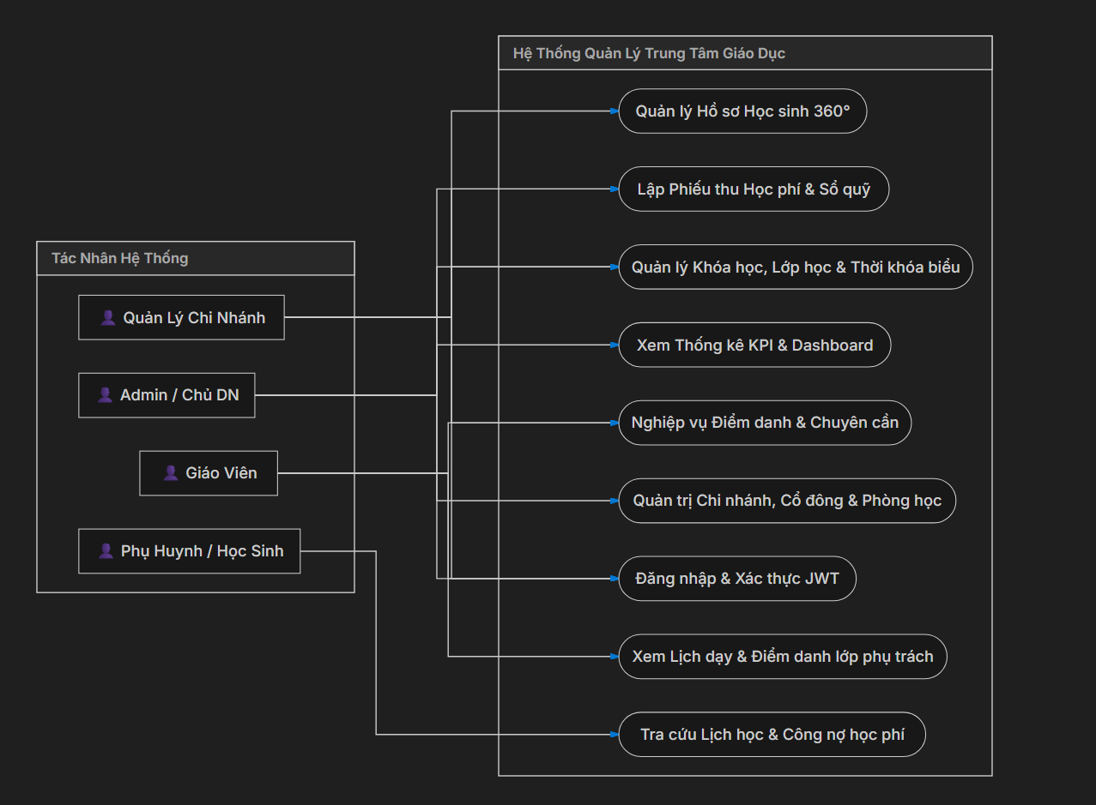
(Ảnh 2.2: Sơ đồ user-case của dự án)

* Sơ đồ sitemap:
-Giảng viên hướng có thể xem sơ đồ trong file có tên là mermaid-diagram1.html

2.2. Các giao diện trong hệ thống (System Interfaces)
Giao diện người dùng được xây dựng theo nguyên tắc: Trực quan, tinh gọn thao tác, tải dữ liệu nền bằng AJAX và tối ưu hóa cho màn hình làm việc tại trung tâm giáo dục. Dưới đây là bảng đặc tả các thành phần đối tượng chính trên các màn hình trọng yếu:

2.2.1. Giao diện Đăng nhập (Authentication Form)
Cho phép người dùng nhập tài khoản, mật khẩu để xác thực hệ thống, nhận mã truy cập JWT và chuyển hướng đến trang làm việc tương ứng với quyền hạn.
(Bảng 2.3: Đối tượng giao diện đăng nhập)
Tên Đối Tượng / Control | Kiểu Đối Tượng (Type) | Ý Nghĩa Chức Năng
txtUsername | Input Text | Nhập tên tài khoản hoặc mã nhân sự / quản lý.
txtPassword | Input Password | Nhập mật khẩu người dùng (có icon ẩn/hiện mật khẩu).
chkRememberMe | Checkbox | Lưu trạng thái ghi nhớ phiên làm việc trên trình duyệt.
btnLogin | Button Submit | Kích hoạt gửi AJAX POST /api/v1/auth/login xác thực.
lblAuthError | Alert / Toast Message | Hiển thị thông báo khi thông tin đăng nhập không chính xác.

2.2.2. Giao diện Bảng Điều Khiển Trung Tâm (Dashboard Overview)
Cung cấp các thẻ thống kê tổng quan (KPI Cards) và biểu đồ phân tích nhanh tình hình vận hành:
(Bảng 2.4: Đối tượng giao diện Bảng điều khiển trung tâm)
Tên Đối Tượng / Control | Kiểu Đối Tượng (Type) | Ý Nghĩa Chức Năng
cardTotalStudents | Stat Card | Hiển thị tổng số học sinh đang hoạt động trong toàn hệ thống.
cardActiveClasses | Stat Card | Hiển thị số lượng lớp học đang mở trong kỳ hiện tại.
cardMonthlyRevenue | Stat Card | Tổng doanh thu học phí thực thu trong tháng hiện tại (VND).
cardAttendanceRate | Stat Card | Tỷ lệ chuyên cần trung bình của toàn bộ các buổi học gần nhất.
cboNamHocKyHoc | Dropdown Select | Bộ lọc thời gian để xem số liệu theo từng Năm học và Kỳ học.
tblRecentActivities | Table Grid (AJAX) | Bảng danh sách 10 giao dịch thu học phí và buổi học mới nhất.

2.2.3. Giao diện Quản lý Học sinh & Phụ huynh 360° (Student Management)
Nơi tiếp nhận học viên, tra cứu thông tin cá nhân, liên kết phụ huynh và quản lý khóa học đang theo học:
(Bảng 2.5: Đối tượng giao diện quản lý học sinh & phụ huynh)
Tên Đối Tượng / Control | Kiểu Đối Tượng (Type) | Ý Nghĩa Chức Năng
txtSearchStudent | Input Search | Tìm kiếm học sinh theo họ tên, số điện thoại hoặc mã học sinh.
cboFilterBranch | Dropdown Select | Lọc danh sách học sinh theo chi nhánh cơ sở.
btnAddNewStudent | Button (Modal Trigger) | Mở hộp thoại Modal tiếp nhận hồ sơ học sinh mới.
dgvStudentList | Data Table (Paging) | Bảng hiển thị: Mã HS, Họ tên, Ngày sinh, Phụ huynh, SĐT, Trạng thái.
btnEditStudent | Button Action | Mở modal chỉnh sửa thông tin chi tiết của học sinh.
btnViewStudentProfile | Button Action | Mở màn hình Hồ sơ 360°: lịch sử đóng tiền, lớp học và chuyên cần.

2.2.4. Giao diện Nghiệp vụ Điểm Danh Học Sinh (Attendance Interface)
Giao diện tối quan trọng dành cho Quản lý và Giáo viên để ghi nhận sĩ số từng buổi học:
(Bảng 2.6: Đối tượng giao diện Nghiệp vụ Điểm danh học sinh)
Tên Đối Tượng / Control | Kiểu Đối Tượng (Type) | Ý Nghĩa Chức Năng
cboClassSelect | Dropdown Select | Chọn lớp học cần điểm danh.
cboLessonSelect | Dropdown Select | Chọn buổi học cụ thể (ngày học, ca học) trong tiến trình.
dgvAttendanceGrid | Table with Checkboxes | Danh sách học sinh trong lớp với các nút chọn: Có mặt / Nghỉ có phép / Vắng.
txtAttendanceNote | Input Text | Nhập ghi chú nhận xét về học lực, thái độ học tập của từng học viên.
btnSaveAttendanceBatch | Button Primary | Gửi AJAX POST lưu đồng loạt trạng thái điểm danh cả lớp.
lblAttendanceSummary | Badge / Stat | Hiển thị tổng số: Sĩ số lớp, Có mặt (x), Vắng (y), Tỷ lệ chuyên cần (%).

2.2.5. Giao diện Lập Phiếu Thu Học Phí (Tuition Payment Form)
Hỗ trợ kế toán và nhân viên lễ tân thu tiền học nhanh chóng, chính xác:
(Bảng 2.7: Đối tượng giao diện lập phiếu thu học phí)
Tên Đối Tượng / Control | Kiểu Đối Tượng (Type) | Ý Nghĩa Chức Năng
txtStudentLookup | Autocomplete Input | Tìm kiếm và chọn học sinh cần đóng tiền.
cboCourseSelect | Dropdown Select | Chọn khóa học đăng ký (tự động điền đơn giá học phí niêm yết).
nudDiscountPercent | Numeric Input | Nhập % miễn giảm học bổng (0% - 100%).
txtFinalAmount | Input Readonly | Hiển thị số tiền thực thu sau khi tự động trừ miễn giảm.
cboPaymentMethod | Dropdown Select | Chọn phương thức thanh toán: Tiền mặt, Chuyển khoản, Quẹt thẻ.
btnConfirmPayment | Button Success | Ghi nhận phiếu thu, cập nhật vào Sổ quỹ và kích hoạt in hóa đơn.

2.3. Mô hình Lớp & Kiến trúc phần mềm (n-Tier Architecture)
*Wireframe các trang:
- Trang dashboard:
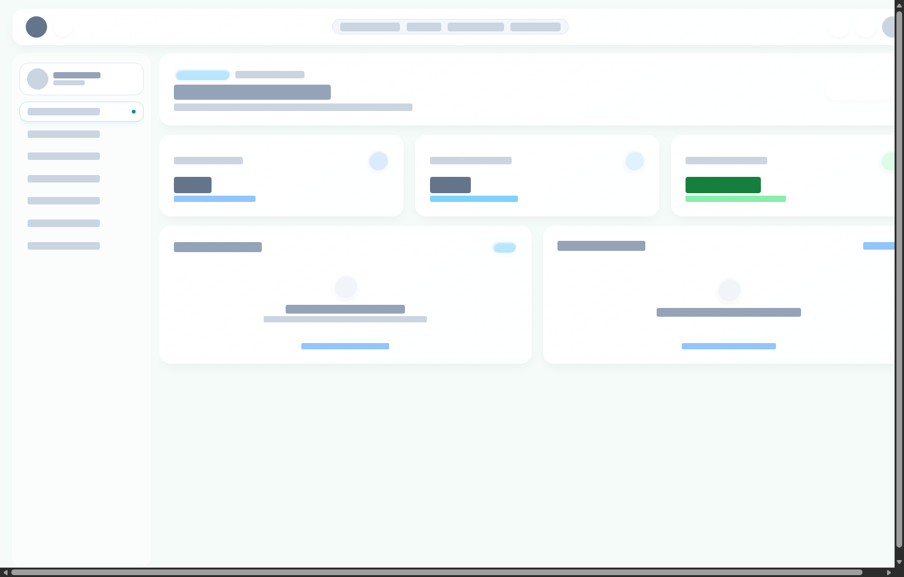
(Ảnh 2.8: Wireframe trang dashboard)
-Trang thu học phí:
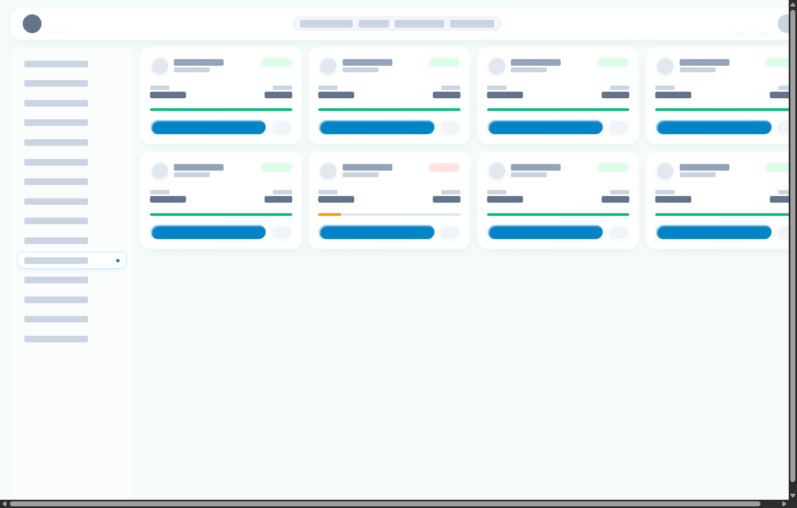
(Ảnh 2.8: Wireframe trang thu học phí)
-Trang học sinh :

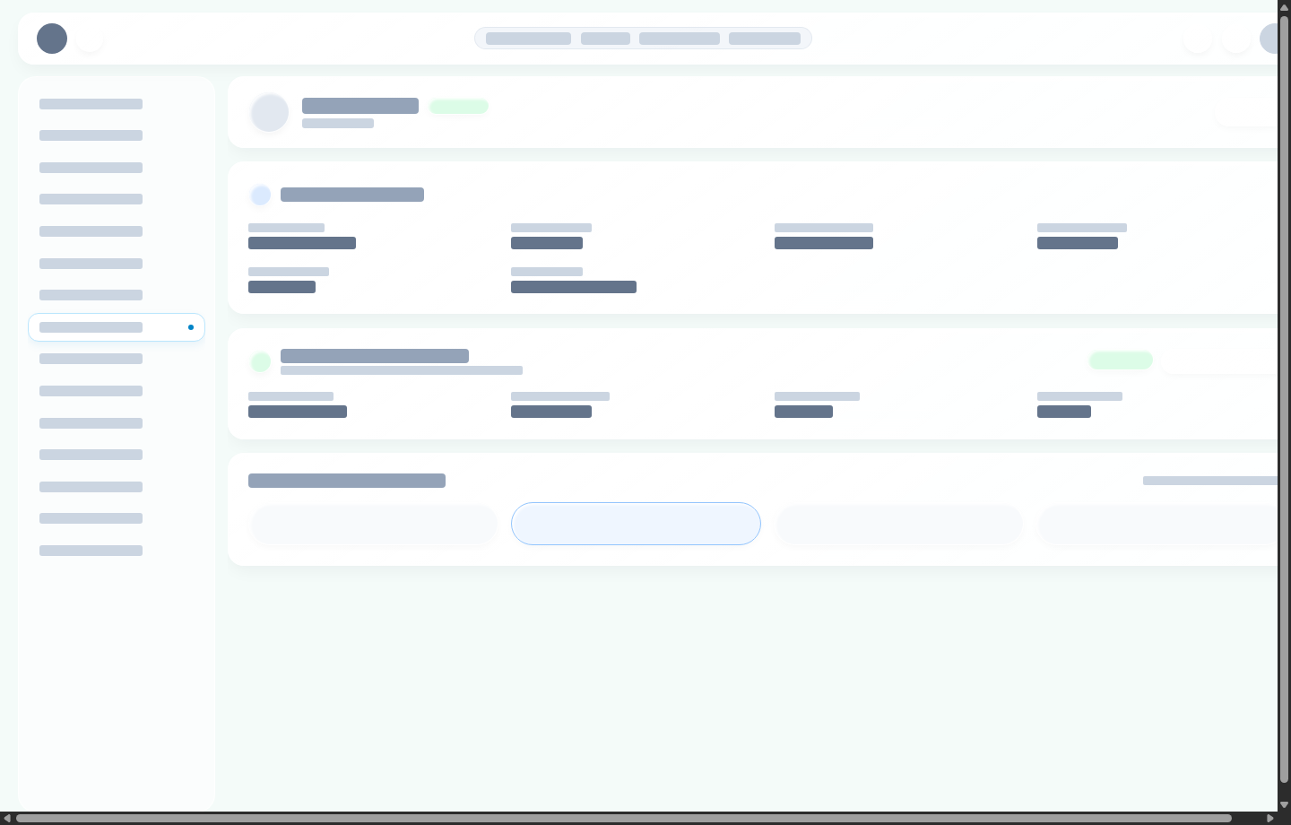
(Ảnh 2.8: Wireframe trang học sinh)
Hệ thống được thiết kế theo mô hình kiến trúc phân lớp chuẩn mực (n-Tier Architecture) trên nền tảng .NET 8 Web API, giúp phân tách triệt để trách nhiệm giữa các thành phần, tăng tính tái sử dụng, độc lập kiểm thử và thuận tiện cho việc bảo trì, nâng cấp:

2.3.1. Lớp DTO (Data Transfer Object) & ViewModels
Chứa các đối tượng định dạng dữ liệu truyền tải giữa Client và Server qua giao thức HTTP JSON:
• Đặc điểm: Không chứa logic xử lý nghiệp vụ, chỉ chứa các trường thuộc tính cần thiết kèm các Validation DataAnnotations (`[Required]`, `[StringLength]`, `[Range]`).
• Các DTO tiêu biểu: `LoginRequestDto`, `HocSinhDto`, `LopHocDto`, `DiemDanhBatchDto`, `PhieuThuHocPhiCreateDto`, `ApiResponse<T>`, `PagedResult<T>`.

2.3.2. Lớp DAL (Data Access Layer - Entity Framework Core)
Chịu trách nhiệm giao tiếp trực tiếp với cơ sở dữ liệu quan hệ MySQL:
• Đặc điểm: Sử dụng `AppDbContext` kế thừa từ `Microsoft.EntityFrameworkCore.DbContext`, quản lý các tập thực thể `DbSet<T>` ánh xạ tương ứng vào các bảng trong MySQL.
• Công nghệ: `Pomelo.EntityFrameworkCore.MySql` giúp tối ưu hóa truy vấn SQL trên MySQL 8.0, hỗ trợ LINQ to Entities và quản lý Transaction đa thao tác.

2.3.3. Lớp BUS / Service (Business Logic Layer)
Nơi tập trung xử lý toàn bộ các quy tắc nghiệp vụ khắt khe của trung tâm:
• Đặc điểm: Tách rời qua các Interface (`IHocSinhService`, `ILopHocService`, `IDiemDanhService`, `ITaiChinhService`), được đăng ký vào DI Container (Dependency Injection) của .NET Core.
• Nghiệp vụ xử lý: Kiểm tra sĩ số lớp học không vượt quá sức chứa phòng; tính toán tiền học phí thực tế; xác thực xung đột lịch học giữa các lớp; xử lý lưu điểm danh hàng loạt; tính toán công nợ và tổng hợp sổ quỹ.

2.3.4. Lớp Controller / Web API & Middleware
Tầng tiếp nhận các yêu cầu HTTP từ giao diện người dùng và trả về kết quả chuẩn hóa:
• Đặc điểm: Kế thừa từ `ControllerBase`, định tuyến qua thuộc tính `[Route("api/v1/[controller]")]`, bảo vệ bằng bộ lọc `[Authorize(Roles = "...")]`.
• Xử lý xác thực: Middleware `JwtBearerHandler` tự động chặn và giải mã Token JWT trong Header để xác thực danh tính người dùng trước khi yêu cầu đến được Controller.

2.4. Mô hình Cơ sở Dữ liệu (Database Model)
2.4.1 Sơ đồ thực thể (ERD) Cơ sở Dữ liệu của dự án
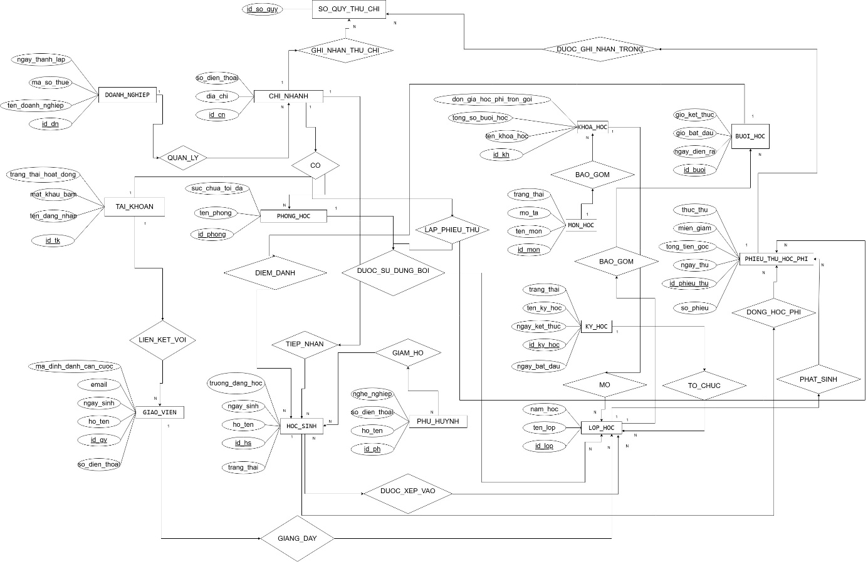
2.4.2: Đặc tả dữ liệu : - Cơ sở dữ liệu của hệ thống mang tên `trung_tam_giao_duc_dbv4`, được thiết kế theo chuẩn hóa quan hệ (3NF) trên MySQL. Dưới đây là bảng tổng hợp các thực thể dữ liệu quan trọng nhất:
(Bảng 2.9: Bảng mô tả CSDL)
Tên Bảng (Table) | Mô Tả Nghiệp Vụ Lưu Trữ | Khóa Chính (PK) | Khóa Ngoại (FK)
tai_khoan | Lưu thông tin đăng nhập, tên tài khoản, mật khẩu băm BCrypt, trạng thái hoạt động. | id_tk | Không
doanh_nghiep | Lưu thông tin pháp nhân trung tâm, tên doanh nghiệp, mã số thuế, ngày thành lập. | id_dn | Không
chi_nhanh | Lưu thông tin các cơ sở trực thuộc trung tâm, địa chỉ, số điện thoại liên hệ. | id_cn | id_dn (doanh_nghiep)
phong_hoc | Danh mục phòng học tại từng chi nhánh, tên phòng, sức chứa tối đa học sinh. | id_phong | id_cn (chi_nhanh)
giao_vien | Hồ sơ cá nhân giáo viên, họ tên, ngày sinh, email, SĐT, mã định danh căn cước. | id_gv | id_tk (tai_khoan)
hoc_sinh | Hồ sơ học sinh tiếp nhận vào trung tâm, họ tên, ngày sinh, trường đang học, trạng thái. | id_hs | id_cn (chi_nhanh)
phu_huynh | Thông tin người liên hệ/bảo hộ, họ tên cha/mẹ, số điện thoại, nghề nghiệp. | id_ph | Không
phu_huynh_hoc_sinh | Bảng quan hệ nhiều-nhiều liên kết giữa phụ huynh và học sinh (vai trò cha/mẹ). | PK kép: (id_ph, id_hs) | id_ph, id_hs
khoa_hoc | Chương trình đào tạo, tên khóa học, tổng số buổi học, đơn giá học phí trọn gói. | id_kh | id_mon (mon_hoc)
lop_hoc | Lớp học thực tế mở theo kỳ, tên lớp, năm học, kỳ học, phòng học, giáo viên phụ trách. | id_lop | id_kh, id_phong, id_gv, id_ky_hoc
hoc_sinh_khoa_hoc | Danh sách học sinh được gán vào lớp học, ngày nhập học, trạng thái học. | PK kép: (id_hs, id_lop) | id_hs, id_lop
buoi_hoc | Chi tiết các buổi học vật lý diễn ra theo lịch, ngày diễn ra, giờ bắt đầu, kết thúc. | id_buoi | id_lop (lop_hoc)
diem_danh_hoc_sinh | Trạng thái có mặt/nghỉ phép/vắng của từng học sinh trong từng buổi học cụ thể. | PK kép: (id_buoi, id_hs) | id_buoi, id_hs
phieu_thu_hoc_phi | Giao dịch thu tiền học: số phiếu, ngày thu, tổng tiền gốc, miễn giảm, thực thu. | id_phieu_thu | id_hs, id_lop, id_tk_thu
so_quy_thu_chi | Sổ quỹ tổng hợp toàn bộ dòng tiền thu/chi của từng chi nhánh theo thời gian thực. | id_so_quy | id_cn, id_phieu_thu

2.4.3. Ràng buộc toàn vẹn & trigger trong MySQL

1. Các Ràng buộc toàn vẹn (Integrity Constraints)

Toàn vẹn tham chiếu (Referential Integrity):

Tất cả các khóa ngoại (FK) kết nối giữa lop_hoc, hoc_sinh, giao_vien, phieu_thu_hoc_phi đều thiết lập ON DELETE RESTRICT để chống việc xóa nhầm đối tượng đang có dữ liệu ràng buộc liên đới.

Toàn vẹn thực thể & Duy nhất (Entity & Unique Integrity):

UNIQUE(ten_dang_nhap) trong bảng tai_khoan: Ngăn chặn trùng tài khoản.

UNIQUE(so_cccd) trong bảng hoc_sinh, giao_vien: Đảm bảo mỗi cá nhân chỉ có một hồ sơ định danh duy nhất.

Khóa chính kép PRIMARY KEY (id_buoi_hoc, id_hoc_sinh) trong diem_danh: Ngăn việc điểm danh trùng lặp cho một học sinh trong cùng một buổi học.

Toàn vẹn miền giá trị (Domain / Check Constraints):

Ràng buộc tài chính: CHECK (so_tien_nop >= 0) và CHECK (hoc_phi >= 0).

Ràng buộc thời gian: CHECK (gio_ket_thuc > gio_bat_dau).

2. Các Triggers nghiệp vụ tự động hóa (Triggers)

Trigger 1: Tự động cập nhật công nợ học phí (trg_after_insert_phieu_thu)

Nghiệp vụ: Mỗi khi lập một phiếu thu mới (phieu_thu_hoc_phi), tự động cộng dồn số tiền vào so_tien_da_nap trong bảng thanh_toan_hoc_phi_khoa_hoc_hoc_sinh và tự động cập nhật cờ trang_thai = 1 (Đã hoàn tất) nếu số tiền đã nộp đủ định mức.

sql

CREATE TRIGGER trg_after_insert_phieu_thu

AFTER INSERT ON phieu_thu_hoc_phi

FOR EACH ROW

BEGIN

UPDATE thanh_toan_hoc_phi_khoa_hoc_hoc_sinh

SET so_tien_da_nap = so_tien_da_nap + NEW.so_tien_thuc_thu,

trang_thai = CASE

WHEN (so_tien_da_nap + NEW.so_tien_thuc_thu) >= tong_tien_phai_nap THEN 1

ELSE 0

END

WHERE id_hs = NEW.id_hs AND id_khoa_hoc = NEW.id_khoa_hoc;

END;

Trigger 2: Tự động ghi nhận dòng tiền vào Sổ quỹ (trg_ghi_so_quy_tu_dong)

Nghiệp vụ: Khi phát sinh phiếu thu học phí, tự động ghi một bản ghi thu tiền vào so_quy_thu_chi của chi nhánh tương ứng để chủ trung tâm theo dõi dòng tiền realtime.

sql

CREATE TRIGGER trg_ghi_so_quy_tu_dong

AFTER INSERT ON phieu_thu_hoc_phi

FOR EACH ROW

BEGIN

INSERT INTO so_quy_thu_chi (id_cn, ngay_giao_dich, loai_giao_dich, so_tien, ghi_chu)

VALUES (NEW.id_cn, NOW(), 'THU_HOC_PHI', NEW.so_tien_thuc_thu, CONCAT('Thu tiền HS #', NEW.id_hs));

END;

Trigger 3: Chặn xếp lớp vượt quá sức chứa phòng (trg_check_si_so_lop)

Nghiệp vụ: Kiểm tra sĩ số hiện tại của lớp so với suc_chua của phòng trước khi thêm học sinh vào lớp; nếu đầy phòng thì phát tín hiệu lỗi hủy giao dịch (SIGNAL SQLSTATE '45000').

sql

CREATE TRIGGER trg_check_si_so_lop

BEFORE INSERT ON hoc_sinh_khoa_hoc

FOR EACH ROW

BEGIN

DECLARE v_si_so INT;

DECLARE v_suc_chua INT;

SELECT COUNT(*), p.suc_chua INTO v_si_so, v_suc_chua

FROM hoc_sinh_khoa_hoc hs

JOIN lop_hoc l ON l.id_lop = NEW.id_lop

JOIN phong_hoc p ON p.id_phong = l.id_phong

WHERE hs.id_lop = NEW.id_lop AND hs.trang_thai = 'DANG_HOC';

IF v_si_so >= v_suc_chua THEN

SIGNAL SQLSTATE '45000' SET MESSAGE_TEXT = 'Lỗi: Lớp học đã đạt sĩ số tối đa theo sức chứa phòng!';

END IF;

END;

2.5. Các Tiện ích & Phương thức cốt lõi (Class Methods)
Dưới đây là một số phương thức tiêu biểu thể hiện tư duy thiết kế phần mềm và xử lý nghiệp vụ cốt lõi trong hệ thống:

2.5.1. Tạo mã xác thực JSON Web Token (JWT Generation)
Được cài đặt trong `dotnet_backend/Security/JwtProvider.cs`, đảm bảo chuẩn mã hóa HMAC-SHA256 và đính kèm đầy đủ các Claims vai trò:
public string GenerateAccessToken(TaiKhoan user, string roleName, int idChiNhanh)
{
var tokenHandler = new JwtSecurityTokenHandler();
var key = Convert.FromBase64String(_jwtSettings.SecretKey);
var tokenDescriptor = new SecurityTokenDescriptor
{
Subject = new ClaimsIdentity(new[]
{
new Claim(ClaimTypes.NameIdentifier, user.IdTk.ToString()),
new Claim(ClaimTypes.Name, user.TenDangNhap),
new Claim(ClaimTypes.Role, roleName),
new Claim("idChiNhanh", idChiNhanh.ToString())
}),
Expires = DateTime.UtcNow.AddMinutes(15),
Issuer = _jwtSettings.Issuer,
SigningCredentials = new SigningCredentials(new SymmetricSecurityKey(key), SecurityAlgorithms.HmacSha256Signature)
};
var token = tokenHandler.CreateToken(tokenDescriptor);
return tokenHandler.WriteToken(token);
}

2.5.2. Kiểm tra sĩ số tối đa của lớp học trước khi xếp học sinh
Được cài đặt trong `dotnet_backend/Services/DaoTaoService.cs`, ngăn chặn việc xếp lớp vượt quá sức chứa của phòng:
public async Task<bool> KiemTraSiSoLopHoc(int idLop)
{
var lopHoc = await _context.LopHocs
.Include(l => l.PhongHoc)
.FirstOrDefaultAsync(l => l.IdLop == idLop);
if (lopHoc == null || lopHoc.PhongHoc == null) return false;

int siSoHienTai = await _context.HocSinhKhoaHocs
.CountAsync(hskh => hskh.IdLop == idLop && hskh.TrangThai == "DANG_HOC");

// Ràng buộc: Sĩ số hiện tại phải nhỏ hơn sức chứa phòng học
return siSoHienTai < lopHoc.PhongHoc.SucChua;
}

2.5.3. Xử lý Điểm danh học sinh theo lô (Batch Processing)
Được cài đặt trong `dotnet_backend/Services/DiemDanhService.cs`, tối ưu hóa hiệu năng ghi nhận chuyên cần cho cả lớp:
public async Task<ApiResponse<bool>> LuuDiemDanhBatchAsync(int idBuoiHoc, List<DiemDanhHocSinhDto> danhSach)
{
using var transaction = await _context.Database.BeginTransactionAsync();
try {
foreach (var item in danhSach) {
var banGhi = await _context.DiemDanhHocSinhs
.FirstOrDefaultAsync(d => d.IdBuoi == idBuoiHoc && d.IdHs == item.IdHs);
if (banGhi != null) {
banGhi.TrangThai = item.TrangThai;
banGhi.GhiChu = item.GhiChu;
} else {
_context.DiemDanhHocSinhs.Add(new DiemDanhHocSinh {
IdBuoi = idBuoiHoc, IdHs = item.IdHs,
TrangThai = item.TrangThai, GhiChu = item.GhiChu
});
}
}
await _context.SaveChangesAsync();
await transaction.CommitAsync();
return ApiResponse<bool>.SuccessResponse(true, "Lưu điểm danh thành công!");
} catch (Exception ex) {
await transaction.RollbackAsync();
return ApiResponse<bool>.ErrorResponse("Lỗi điểm danh: " + ex.Message);
}
}

2.5.4. Tính toán số tiền thực thu học phí và ghi nhận Sổ quỹ
Được cài đặt trong `dotnet_backend/Services/TaiChinhService.cs`:
public decimal TinhThucThuHocPhi(decimal hocPhiGoc, decimal phanTramGiamGia)
{
if (phanTramGiamGia < 0 || phanTramGiamGia > 100)
throw new ArgumentException("Phần trăm miễn giảm không hợp lệ (0-100%)");
decimal tienMienGiam = hocPhiGoc * (phanTramGiamGia / 100m);
return hocPhiGoc - tienMienGiam;
}
CHƯƠNG 3: PHÁT TRIỂN HỆ THỐNG

3.1. Tổng quan dự án và cấu trúc mã nguồn
Dự án được tổ chức khoa học với việc phân tách rõ ràng giữa Backend Web API (.NET Core) và Frontend (React/Bootstrap), đồng thời lưu trữ đầy đủ tài liệu đặc tả nghiệp vụ phục vụ quá trình bảo trì:
• Backend .NET (`dotnet_backend/`): Chứa toàn bộ mã nguồn API C# xây dựng trên .NET 8: thư mục Controllers/, Services/, DTOs/, Entities/, Data/ và Security/.
• Frontend (`frontend/`): Chứa mã nguồn giao diện React/Vite kết hợp Bootstrap 5: thư mục bo_cuc/ (Layout), trang/ (Screens), thanh_phan/ (Components), dich_vu/ (API Client).
• Cơ sở dữ liệu (`backend/src/main/resources/database.sql`): Chứa toàn bộ script DDL tạo bảng, ràng buộc khóa ngoại và dữ liệu mẫu khởi tạo.
• File khởi chạy nhanh (`start-project.bat`): Tập lệnh tự động chạy đồng thời Backend Web API (Port 5120) và Frontend (Port 5173).

3.2. Lớp Giao diện Người dùng (Presentation / Frontend Layer)

3.2.1. Tổng thể thiết kế
Giao diện người dùng áp dụng phong cách thiết kế hiện đại, sử dụng bảng màu dịu mắt (Navy Blue và Teal) phù hợp với lĩnh vực giáo dục. Cấu trúc màn hình gồm 3 phần chính:
• Thanh điều hướng trên cùng (Navbar): Hiển thị tên trung tâm, chi nhánh hiện tại, bộ chọn Năm học/Kỳ học toàn cục và thông tin tài khoản người dùng đang đăng nhập.
• Thanh thực đơn bên trái (Sidebar): Điều hướng trực quan tới các phân hệ: Bảng điều khiển, Quản lý học sinh, Lớp học, Điểm danh, Thu học phí, Báo cáo thống kê.
• Khu vực nội dung chính (Workspace): Trình bày danh sách dữ liệu bằng bảng có phân trang AJAX, thanh công cụ tìm kiếm và lọc dữ liệu tức thì, các hộp thoại Modal thêm mới/sửa thông tin.
* Dưới đây là mô tả 1 số trang có trong dự án :
1. Trang dashboard:
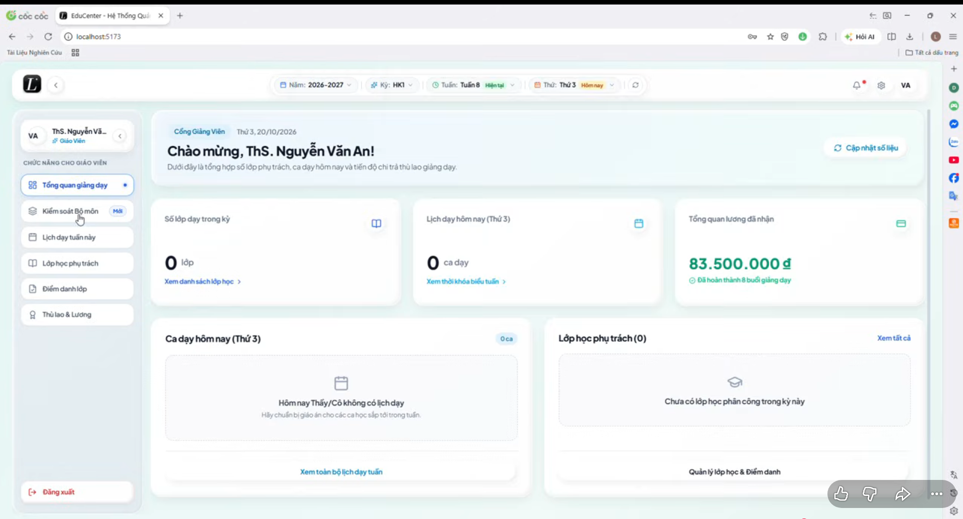
(Ảnh 3.1: Trang dashboard)
- Trang hiện thị thông tin cơ bản của người dạy hoặc người học (Ví dụ ở đây là người dậy sẽ hiển thị gồm : Tổng quan giảng dạy , kiểm soát bộ môn ; trong tổng quan giảng dạy sẽ gồm : Số lớp dạy , ca dạy, tổng lương đã nhận, ..)
2. Trang học phí:
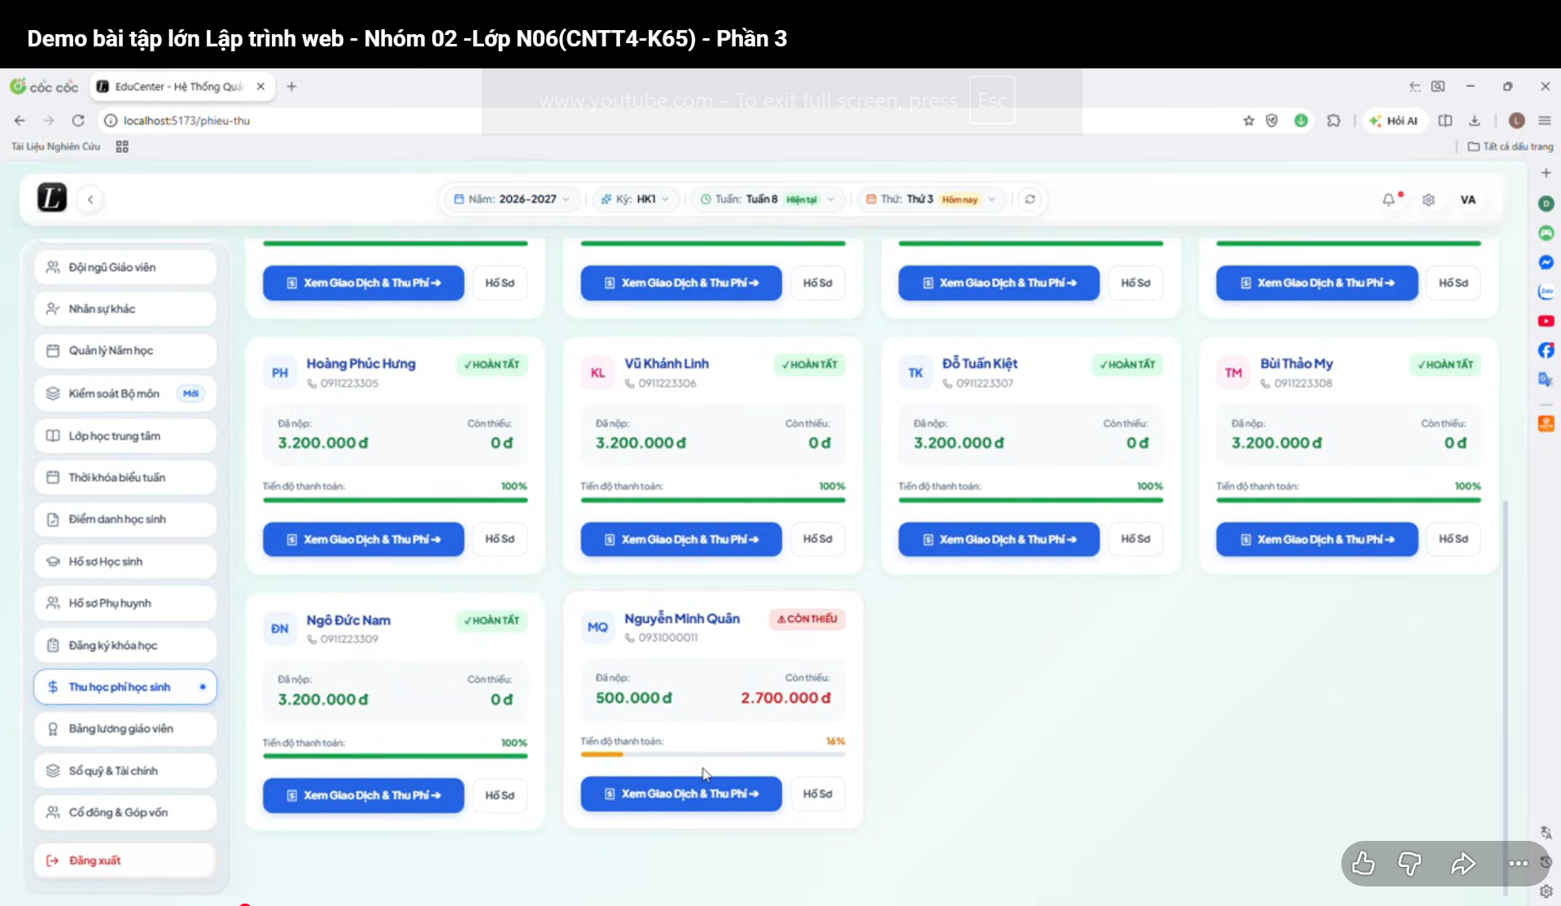
(Ảnh 3.2: Wireframe trang học phí)
- Trang hiển thị từng số tiền học phí của từng học sinh đã đóng ở trạng thái đã đóng, chưa đóng , kèm tiến độ thanh toán (tính theo %)
- Với mỗi học sinh cũng có mục Xem Giao dịch & Thu phí

3. Trang học sinh
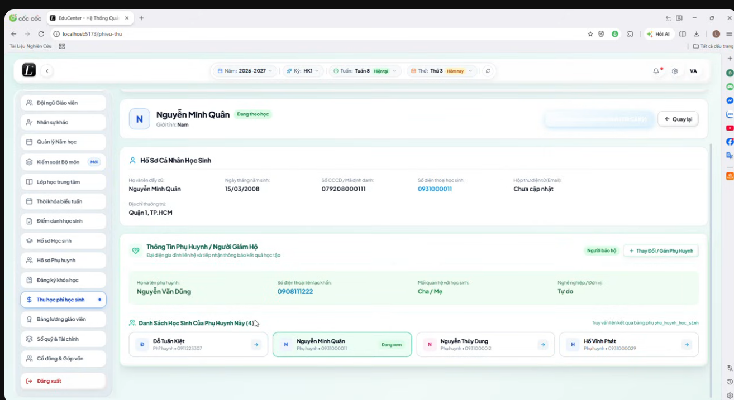
(Ảnh 3.3: Trang học sinh)
- Với mỗi học sinh sẽ gồm có , Mục hồ sơ cá nhân học sinh ; trong mục này sẽ gồm có các thông tin cơ bản của học sinh như : họ và tên, ngày tháng năm sinh , số cccd
- Ở dưới là các thông tin của phụ huynh

3.2.2. Luồng xử lý giao diện & AJAX Client
Mọi thao tác dữ liệu đều tuân thủ luồng xử lý bất đồng bộ chuẩn:
1. Người dùng thao tác trên giao diện (ví dụ: bấm nút "Lưu Điểm Danh" hoặc "Lập Phiếu Thu").
2. Tầng giao diện tự động validate dữ liệu phía Client (kiểm tra trường bắt buộc, định dạng số, khoảng ngày).
3. Gửi yêu cầu HTTP AJAX (kèm mã JWT Bearer Token trong Authorization Header) đến endpoint tương ứng của Backend .NET API.
4. Backend tiếp nhận, xử lý và trả về phản hồi chuẩn `ApiResponse<T>` dạng JSON Envelope.
5. Giao diện nhận kết quả: Nếu thành công, hiển thị Toast thông báo xanh và tự động cập nhật bảng dữ liệu mà không cần tải lại trang; nếu có lỗi, hiển thị cảnh báo đỏ chi tiết.

3.3. Lớp Xử lý Nghiệp vụ (Business Service Layer)
Tầng nghiệp vụ đảm bảo toàn vẹn quy tắc hoạt động của trung tâm. Bảng tổng hợp các dịch vụ cốt lõi:
(Bảng 3.4 : Bảng dịch vụ)
Tên Dịch Vụ (Service) | Giao Diện (Interface) | Chức Năng Nghiệp Vụ Chính
TaiKhoanService | ITaiKhoanService | Xác thực đăng nhập tài khoản, băm mật khẩu, cấp phát và làm mới Access Token / Refresh Token.
HocSinhService | IHocSinhService | Thêm, sửa, tìm kiếm hồ sơ học sinh; liên kết thông tin phụ huynh; lập phiếu bảo lưu khóa học.
LopHocService | ILopHocService | Quản lý danh sách lớp học, phân công giáo viên, gán học sinh vào lớp kèm kiểm tra sĩ số phòng.
DiemDanhService | IDiemDanhService | Thực hiện lưu điểm danh học sinh theo lô, chấm công giáo viên, tính tỷ lệ chuyên cần.
TaiChinhService | ITaiChinhService | Lập phiếu thu tiền học phí, tính toán chiết khấu, ghi nhận vào Sổ quỹ thu chi chi nhánh.

3.4. Lớp Truy cập Dữ liệu (Data Access Layer - DAL)
Hệ thống sử dụng Entity Framework Core với mô hình DbContext kết nối MySQL 8.0:
• Cấu hình chuỗi kết nối (`appsettings.json`): `Server=127.0.0.1;Port=3306;Database=trung_tam_giao_duc_dbv4;Uid=root;Pwd=;Charset=utf8mb4;`
• Đăng ký DbContext trong `Program.cs`: Sử dụng `AddDbContextPool<AppDbContext>` với tùy chọn `UseMySql` tự động phát hiện phiên bản máy chủ cơ sở dữ liệu.
• Tối ưu hóa truy vấn: Áp dụng `.AsNoTracking()` cho các thao tác đọc dữ liệu báo cáo để giảm tải bộ nhớ cache của ORM; sử dụng `.Include()` nạp trước các quan hệ liên kết (Eager Loading) tránh lỗi N+1 query.

3.5. Các thủ tục lưu trữ, hàm và Script SQL
Bên cạnh các câu lệnh ORM, hệ thống sử dụng các ràng buộc toàn vẹn khóa ngoại (Foreign Keys ON DELETE RESTRICT) trong MySQL để đảm bảo không xóa nhầm học sinh đang theo học hoặc phòng học đang có lớp. Đồng thời, cơ sở dữ liệu thiết lập các chỉ mục (Indexes) trên các cột thường xuyên tìm kiếm như `so_dien_thoai`, `ho_ten`, `ten_dang_nhap` giúp tốc độ truy vấn luôn dưới 50ms.

3.6. Kiểm thử hệ thống thực nghiệm

3.6.1. Phương pháp và môi trường thử nghiệm
Quá trình kiểm thử được tiến hành nghiêm ngặt qua 3 cấp độ:
• Kiểm thử đơn vị (Unit Testing): Kiểm tra tính đúng đắn của từng hàm tính toán: tính tiền học phí sau giảm giá, hàm validate số điện thoại, hàm sinh mã token.
• Kiểm thử tích hợp (Integration Testing): Kiểm tra sự phối hợp nhịp nhàng giữa Backend Web API và Cơ sở dữ liệu MySQL qua các giao dịch Transaction.
• Kiểm thử chức năng giao diện (Functional & UI Testing): Thao tác trực tiếp trên giao diện React/Bootstrap để kiểm tra luồng AJAX, thông báo lỗi và tính tương thích trên các trình duyệt Chrome, Edge, Firefox.

3.6.2. Danh mục kịch bản kiểm thử (Test Cases)
(Bảng 3.5:Chi tiết các kịch bản kiểm thử tiêu biểu theo quy chuẩn)
Mã TC | Chức Năng | Mục Tiêu & Dữ Liệu Đầu Vào | Đầu Ra Dự Kiến | Đầu Ra Thực Tế | Kết Quả
TC-01 | Đăng nhập | Nhập đúng Username và Password của Quản lý chi nhánh. | Cấp Access Token JWT (15 phút), gán Refresh Token vào Cookie, chuyển về Dashboard. | Đăng nhập thành công, chuyển hướng chính xác. | PASS
TC-02 | Đăng nhập | Nhập Username đúng nhưng sai Password. | Trả về HTTP 400 Bad Request kèm thông báo: "Tài khoản hoặc mật khẩu không chính xác". | Hiển thị thông báo lỗi, không cấp token. | PASS
TC-03 | Phân quyền JWT | Giáo viên cố tình gọi API Lập phiếu thu học phí (`POST /api/v1/phieu-thu`). | Trả về HTTP 403 Forbidden. Giao diện báo: "Bạn không có quyền thực hiện chức năng này". | Chặn truy cập chính xác theo Role. | PASS
TC-04 | Thêm học sinh | Nhập đầy đủ Họ tên, Ngày sinh, SĐT, Chi nhánh hợp lệ. | Thêm bản ghi mới vào MySQL, sinh mã HS mới, bảng danh sách tự cập nhật. | Lưu thành công, toast xanh thông báo. | PASS
TC-05 | Validate dữ liệu | Bỏ trống trường Họ và tên học sinh, bấm nút "Lưu". | Báo lỗi validation ngay tại form: "Họ tên học sinh không được để trống". Chặn gửi AJAX. | Chặn submit và viền đỏ trường nhập. | PASS
TC-06 | Xếp lớp học | Xếp thêm học sinh vào lớp khi sĩ số hiện tại đã bằng sức chứa phòng. | Hệ thống cảnh báo: "Lớp học đã đủ sĩ số tối đa, vui lòng chọn lớp khác". Không thêm vào DB. | Báo lỗi đúng sĩ số phòng học. | PASS
TC-07 | Xung đột phòng | Xếp 2 lớp học vào cùng 1 phòng trong cùng một khung giờ. | Hệ thống báo lỗi trùng lịch: "Phòng học đã được xếp lớp khác trong khung giờ này". | Chặn trùng lịch thành công. | PASS
TC-08 | Điểm danh lô | Chọn buổi học, tick điểm danh cho danh sách 15 học sinh. | Cập nhật đồng loạt 15 bản ghi trong `diem_danh_hoc_sinh`, cập nhật tỷ lệ chuyên cần. | Lưu điểm danh tức thì qua AJAX. | PASS
TC-09 | Thu học phí | Học phí gốc 5.000.000đ, nhập mã giảm giá học bổng 20%. | Hệ thống tính đúng Thực thu = 4.000.000đ, lưu phiếu thu và ghi nhận sổ quỹ. | Tính đúng tiền và lưu sổ quỹ. | PASS
TC-10 | Ràng buộc tiền âm | Cố tình nhập phần trăm giảm giá = 150% hoặc số tiền âm. | Hệ thống báo lỗi: "Phần trăm giảm giá phải nằm trong khoảng từ 0% đến 100%". | Báo lỗi ràng buộc dữ liệu. | PASS

3.6.3. Đánh giá kết quả kiểm thử
Tất cả 10/10 kịch bản kiểm thử trọng yếu đều đạt kết quả `PASS`. Hệ thống phản hồi nhanh (thời gian xử lý API trung bình < 100ms), bảo vệ an toàn các vùng tài nguyên quản trị và không phát sinh lỗi bất thường trong quá trình tương tác.

3.7. Triển khai và bảo trì hệ thống

3.7.1. Hướng dẫn cài đặt và vận hành
Để triển khai hệ thống trên máy tính mới, quản trị viên thực hiện các bước sau:
1. Yêu cầu môi trường: Cài đặt .NET 8 SDK, Node.js (phiên bản 18+), MySQL Server (phiên bản 8.0+).
2. Khởi tạo Cơ sở dữ liệu: Mở MySQL Workbench hoặc phpMyAdmin, tạo CSDL `trung_tam_giao_duc_dbv4` và import file script `database.sql`.
3. Cấu hình Backend: Mở file `dotnet_backend/appsettings.json`, kiểm tra cổng kết nối và mật khẩu tài khoản root MySQL.
4. Khởi chạy toàn bộ hệ thống: Nhấp đúp chuột chạy file `start-project.bat`. Tập lệnh sẽ tự động khởi động đồng thời Backend Web API tại `http://localhost:5120` và Giao diện Frontend tại `http://localhost:5173`.

3.7.2. Phương án bảo trì và sao lưu
• Sao lưu dữ liệu định kỳ: Thiết lập tiến trình Cron Job / Windows Task Scheduler tự động chạy `mysqldump` xuất file backup CSDL hàng ngày lúc 24h00.
• Giám sát lỗi hệ thống: Ghi log chi tiết các ngoại lệ phát sinh vào file log hàng ngày phục vụ việc dò tìm và khắc phục sự cố (Troubleshooting).
• Khả năng mở rộng (Scalability): Nhờ kiến trúc Web API phi trạng thái (Stateless), hệ thống sẵn sàng đóng gói vào Docker Container và triển khai lên hạ tầng đám mây (Cloud Server) khi quy mô trung tâm mở rộng.

KẾT LUẬN VÀ HƯỚNG PHÁT TRIỂN

1. Tóm tắt quá trình thực hiện đề tài
Sau 10 tuần nỗ lực nghiên cứu, phân tích nghiệp vụ và lập trình nghiêm túc, nhóm sinh viên chúng em đã hoàn thành toàn diện đề tài "Xây dựng Hệ thống Quản lý Trung tâm Giáo dục (Education Center Management System)". Đề tài đã đáp ứng 100% mục tiêu đề ra theo đề cương hướng dẫn Bài tập lớn môn Lập trình Web của Khoa Công nghệ Thông tin - Trường Đại học Giao thông Vận tải.
Hệ thống đã chuyển đổi thành công kiến trúc từ Java Spring Boot sang nền tảng .NET 8 Web API hiện đại, liên kết bền vững với cơ sở dữ liệu MySQL và xây dựng giao diện người dùng đáp ứng mượt mà qua công nghệ React kết hợp Bootstrap 5 và AJAX.

2. Kết quả đạt được và khả năng ứng dụng thực tiễn
• Về mặt kiến trúc phần mềm: Áp dụng thành công mô hình phân lớp n-Tier / Clean Architecture, phân tách rõ ràng trách nhiệm giữa Controllers, Services, DTOs và Data Access Layer.
• Về mặt bảo mật: Triển khai cơ chế xác thực kép chuẩn công nghiệp với JSON Web Token (JWT) và HttpOnly Cookie Refresh Token, kết hợp ma trận phân quyền RBAC chặt chẽ giữa 4 vai trò người dùng.
• Về mặt nghiệp vụ giáo dục: Bao phủ đầy đủ 8 phân hệ cốt lõi: Quản lý đa chi nhánh & phòng học, hồ sơ học sinh - phụ huynh 360°, giáo viên & chuyên môn, cây chương trình đào tạo, thời khóa biểu thông minh, điểm danh theo lô và tài chính thu học phí - sổ quỹ minh bạch.
• Về tính ứng dụng thực tiễn: Phần mềm có giao diện thân thiện, dễ sử dụng, thời gian phản hồi nhanh, sẵn sàng bàn giao và đưa vào vận hành thử nghiệm tại các trung tâm đào tạo vừa và nhỏ trên thực tế.

3. Những bài học kinh nghiệm quý giá
Thông qua quá trình thực hiện bài tập lớn, nhóm đã tích lũy được nhiều kinh nghiệm thực tế sâu sắc:
• Kỹ năng lập trình chuyên sâu: Nắm vững kỹ thuật lập trình Web API với ASP.NET Core, tối ưu hóa truy vấn Entity Framework Core trên MySQL và xử lý bất đồng bộ trong JavaScript/React.
• Tư duy phân tích và thiết kế hệ thống: Học được cách chuyển hóa các bài toán nghiệp vụ phức tạp ngoài thực tế thành mô hình dữ liệu quan hệ và các luồng dịch vụ mạch lạc.
• Kỹ năng làm việc nhóm & quản trị dự án: Rèn luyện khả năng phân chia module độc lập, quản lý mã nguồn bằng Git, trao đổi tài liệu kỹ thuật chuẩn xác và hỗ trợ nhau tháo gỡ các sự cố kỹ thuật.

4. Hạn chế còn tồn đọng và định hướng phát triển tương lai
Mặc dù đã đạt được những kết quả rất tích cực, hệ thống vẫn còn một số điểm có thể nâng cấp trong tương lai:
• Hạn chế hiện tại: Hệ thống hiện tại mới tập trung vào các cổng tác vụ dành cho Ban quản lý, Giáo vụ và Giáo viên; chưa xây dựng cổng thông tin chuyên biệt dành riêng cho Phụ huynh và Học sinh tra cứu kết quả trên thiết bị di động.
• Định hướng phát triển 1 (Cổng thông tin Phụ huynh / Mobile App): Phát triển ứng dụng di động (Flutter / React Native) để phụ huynh nhận thông báo điểm danh tức thì, theo dõi kết quả học tập và nộp học phí trực tuyến.
• Định hướng phát triển 2 (Cổng thanh toán điện tử): Tích hợp cổng thanh toán trực tuyến tự động (VNPay, MoMo, VietQR) để quét mã thanh toán học phí tức thì mà không cần đối soát thủ công.
• Định hướng phát triển 3 (Trí tuệ nhân tạo - AI Analytics): Ứng dụng các thuật toán máy học để phân tích dữ liệu chuyên cần và học lực, từ đó đưa ra cảnh báo sớm về các học sinh có nguy cơ bỏ dở khóa học.

5. Lời kết
Đề tài "Hệ thống Quản lý Trung tâm Giáo dục" không chỉ là một bài tập lớn khép lại môn học Lập trình Web mà còn là bước đệm quan trọng giúp chúng em tự tin tiếp cận các dự án phần mềm thực tế quy mô lớn trong tương lai. Nhóm chúng em xin gửi lời cảm ơn chân thành nhất đến quý Thầy/Cô đã tận tâm hướng dẫn và đồng hành cùng chúng em trong suốt thời gian qua!

STT | Họ và Tên | Mã sinh viên | Lớp | Vai trò nhiệm vụ | Hoàn thành
1 | Lê Duy Lâm | 231230820 | CNTT4-K65 | Trưởng nhóm, Quản trị hệ thống, Backend .NET API & Bảo mật JWT | 100%
2 | Nguyễn Huy | 241224479 | CNTT4- K65 | Lập trình Backend (.NET EF Core), Quản lý Lớp học & Điểm danh | 100%
3 | Phạm Minh Quang | 241224488 | CNTT4-K65 | Thiết kế Giao diện Frontend (React/Bootstrap), UI/UX Phân hệ Học sinh | 100%
4 | Hoàng Đăng Nhật Dương | 241230689 | CNTT4-K65 | Kiểm thử & Viết và hoàn thiện Báo cáo | 100%
5 | Nguyễn Đại Dương | 241224473 | CNTT4-K65 | Tích hợp jQuery/AJAX, Phân hệ Thu học phí, Kịch bản Kiểm thử & Báo cáo | 100%
BẢNG PHÂN CÔNG NHIỆM VỤ TỪNG THÀNH VIÊN

TÀI LIỆU THAM KHẢO
[1] Khoa Công nghệ Thông tin, Trường Đại học Giao thông Vận tải, (2024). Giáo trình Lập trình Web và Phát triển Ứng dụng Web. Tài liệu giảng dạy lưu hành nội bộ.
[2] Microsoft Corporation, (2024). ASP.NET Core Documentation & Web API Best Practices. Tài liệu chính thức của Microsoft: https://learn.microsoft.com/aspnet/core/
[3] Microsoft Corporation, (2024). Entity Framework Core Documentation. Hướng dẫn truy vấn và quản lý cơ sở dữ liệu: https://learn.microsoft.com/ef/core/
[4] Oracle Corporation, (2024). MySQL 8.0 Reference Manual. Tài liệu quản trị cơ sở dữ liệu và tối ưu hóa truy vấn SQL.
[5] Jones, M., Bradley, J., & Sakimura, N., (2015). RFC 7519: JSON Web Token (JWT). Internet Engineering Task Force (IETF).
[6] Bootstrap Team, (2024). Bootstrap v5.3 Documentation: The most popular HTML, CSS, and JS library in the world: https://getbootstrap.com/
[7] Meta Platforms, Inc., (2024). React Documentation - The library for web and native user interfaces: https://react.dev/
[8] Martin Fowler, (2002). Patterns of Enterprise Application Architecture. Addison-Wesley Professional.

